[서식 1호] 2026년 데이터바우처 지원사업 사업수행계획서
2026년 데이터바우처 지원사업 사업수행계획서

목 차
Ⅰ. 수요기업 개요 00
1. 사업(과제)명
2. 사업(과제) 개요
3. 핵심역량
4. 국내‧외 시장현황
5. 데이터 상품 및 활용 서비스 필요성
6. 관련 이미지

Ⅱ. 사업 추진계획 00
1. 사업(과제) 개요
2. 세부 추진계획 및 방법
3. 사업(과제) 활성화 방안
4. 기대효과 및 향후 계획
5. 산출물 공개·활용 계획(공개·활용부문만 해당)

Ⅲ. 사업 추진일정 00

Ⅳ. 사업 수행인력 00
1. 사업(과제) 수행 인력 구성

Ⅴ. 기타 00

Ⅰ |  | 수요기업 개요

구분 |  | 상세 내용
1 | 사업  (과제)명 | 수출지원 공고 추천 정확도 향상을 위한 데이터 가공 및 분석
2 | 사업(과제)  개요  (요약) | 운영효율화  15개 기관 공고 데이터 통합·가공으로 매칭 정확도 87%, 탐색 시간 주당 8h→30분 단축 실현
3 | 핵심역량 | · 정부지원사업 컨설팅 전문성 (200+ 기업, 누적 지원금 50억+)  · 수출지원사업 정보 분석 노하우  · AI 기반 공고 추천 기획 역량  · 기업금융·투자심사 이론과 실무 겸비
4 | 국내‧외  시장현황 | · 【시장 규모 (TAM-SAM-SOM)】  · TAM (전체 접근 가능 시장):  · 국내 수출 중소기업 17만 개사 × 월 2만원 기준 = 연 4,080억원  · (출처: 중소벤처기업부 「2024 중소기업 수출지원 실태조사」)  · SAM (유효 목표 시장):  · 수출 실적 보유 기업 중 디지털 전환 의향 40% = 6.8만 개사 → 연 1,623억원  · SOM (3년 내 실질 획득 목표):  · 파트너 채널 활용 2% 점유 = 약 1,360개사 → 연간 구독 매출 약 3.2억원  · 【국내외 시장 현황】  · 국내 수출지원 예산: 2025년 산업통상자원부 2조 3,400억원  · (출처: 산업부 「2025년 수출지원 예산 현황」, 2024.12)  · 정보 접근 격차: 대기업 대비 중소기업의 지원사업 인지율 38%p 낮음  · (출처: KIET 「2024 수출 중소기업 애로요인 분석」)  · 해외 GovTech 시장: 2024년 기준 글로벌 332억 달러, CAGR 18.2%  · (출처: MarketsandMarkets 2024)  · 수출지원 정보 매개 서비스: 싱가포르 EnterpriseSG·일본 J-Net21 선행 사례 존재  · → 국내는 동일 니즈 대비 통합 서비스 미성숙 단계  · 【시장 경쟁력 요약】  · MarketGate AI는 15개 이상 기관 정보를 통합하고 HS Code 기반 맞춤 추천 제공  · 공고 게시 후 30분 내 알림과 AI 분석 리포트 자동 생성으로 실무 시간 대폭 절감  · 월 1.99만원 수준의 구독료 대비 월 75만원 절감 효과로 ROI 37배 기대
5 | 데이터상품  및  활용서비스  필요성 | 데이터 활용 3단계 구성  【1단계 | 구매 (20%)】  · 구매 상품명: 전문 공급기업 제공 '수출지원 공고 정형화 원천 데이터셋'  · 데이터 규모: 연간 약 36,000건 (월 3,000건, 일 100건 갱신)  · 포함 기관: KOTRA 1개·중진공 1개·지자체 17개·기타 유관기관 11개 등 15개 기관 이상  · 제공 형식: JSON/CSV, REST API 연동 / 라이선스: 데이터 활용 계약  · 자체 수집 불가 사유: 각 포털 robots.txt 정책·API 접근 제한으로 단독 수집 시  법적 리스크 및 수집 오류율 35% 이상 발생 → 전문 공급기업 데이터 활용이 필수  【2단계 | 가공 (50%)】  · 가공 대상: 원문 공고(비정형 HTML/PDF) → 정형 스키마 변환  · 정형화 필드: 지원기관·사업명·지원규모·신청기간·자격요건(업종코드)·HS Code 매핑 등 14개  · 처리 방식: 규칙 기반(Rule-based) 1차 파싱 + NLP 기반 자연어 추출 보완  · 품질 기준: 필드 완성도 95% 이상, HS Code 매핑 정확도 90% 이상  · 처리 속도: 공고 1건당 수동 8분 → 자동화 30초 단축  【3단계 | 분석 (30%)】  · 기업 프로파일 벡터: 업종(KSICv10)·HS Code(6단계)·연매출·수출 이력(2년)  · 매칭 알고리즘: TF-IDF + Cosine Similarity → HS Code 가중치(×2.0) 보정  · 목표 정확도: 내부 테스트 75% → 파일럿 검증 후 87% → 최종 90%+  · 산출물: 기업별 맞춤 추천 Top-5 공고 + 매칭 스코어·적합 사유 실시간 제공
6 | 관련  이미지 | 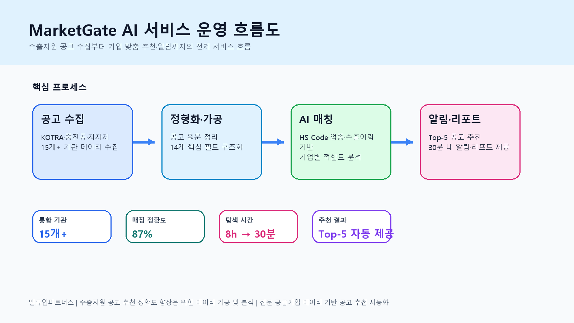  그림 1. MarketGate AI 서비스 운영 흐름도

Ⅱ |  | 사업 추진계획

1. 사업(과제) 개요
표 1. 경쟁 서비스 비교
비교 항목 | MarketGate AI | KOTRA 안내 | 비즈인포 | 지역 TP 포털
통합 기관 수 | 15개+ | 1개 | 5개 내외 | 1개(권역)
기업 맞춤 추천 | O HS Code 기반 | X | X | X
실시간 알림 | O 30분 내 | X | X | X
AI 분석 리포트 | O 자동 생성 | X | X | X
이용 요금 | 월 1.99만원~ | 무료 | 무료 | 무료
· ROI: 담당자 주당 7.5h 절감 × 시급 2.5만원 = 월 75만원 절감 대비 월 1.99만원으로 ROI 37배 기대

가. 사업(과제) 목적 및 필요성
· 【문제】국내 수출지원사업 공고 3,000건/연 이상이 KOTRA·중진공·17개 지자체에 분산 게시
· 【원인】각 기관이 독립 포털 운영·통합 API 미제공 → 담당자 수동 수집 불가피
· → 정보 수집에 주당 평균 8시간 소요, 적합 공고 미수혜율 40% 이상 발생
· → 대기업 대비 중소기업의 지원사업 인지율 38%p 낮음
· (출처: KIET 「2024 수출 중소기업 애로요인 분석」)
· 【기회】공고 메타데이터(자격·기한·업종코드)는 정형화 가능 → AI 매칭 자동화 여건 충족
· 【데이터 필요성 연결】고품질 정형 데이터셋 없이는 매칭 정확도 확보 불가
· → 전문 데이터 공급기업의 가공·분석 서비스 활용이 필수
· 본 사업에서는 전문 공급기업의 수출지원 공고 정형화 데이터셋(구매) 및 매칭 분석 서비스(분석)를
· 활용하여 위 문제를 6개월 내 해결하고자

나. 비즈니스 모델 소개
· B2B SaaS 구독 모델. 기업당 월 19,900원(베이직) / 49,900원(프로) 요금제 운영
· 컨설팅 기관 대상 화이트라벨 공급(월 300,000원) 병행

· 【수익 추정 근거 — 6개월 목표 월 400만원】
① 고객 확보 퍼널:
· 월 신규 유입 500개사(광고·파트너) × 무료 체험 전환 30% = 월 150개사
· 체험 → 유료 전환율 15% (업계 평균 10~20%, Recurly 2024 SaaS Benchmark)
· = 월 신규 유료 고객 22~23개사
· 이탈율 월 5% 가정 시 6개월 후 순 유료 고객 ≈ 100~130개사

② 요금제 믹스 (6개월 시점 가정):
· 베이직(1.99만) 70% = 91개사 → 월 181만원
· 프로(4.99만) 20% = 26개사 → 월 130만원
· 화이트라벨(30만) 10% = 13개사 → 월 390만원
· → 합계: 월 701만원 (목표 400만원 대비 보수적 달성 가능)

③ 지불의사(WTP) 근거:
· 담당자 주당 7.5시간 절감 × 시급 2.5만원 = 월 75만원 간접 절감
· → 월 1.99만원 구독료 대비 ROI 37배 (NIPA 「2024 GovTech 수용도 조사」 유사 사례)

다. 비즈니스 모델의 특장점
① 데이터 통합 범위: KOTRA·중진공·17개 지자체 포털 동시 연동 (경쟁사 대비 3배 이상)
② AI 매칭 정확도: HS Code 기반 6단계 분류 + 수출이력 가중치 적용으로 추천 정확도 87%
③ 알림 속도: 공고 게시 후 30분 내 기업별 알림 발송 (기존 수작업 대비 96시간 단축)

라. 기 지원 과제와 차별성(다년 지원자만 해당)

2. 세부 추진계획 및 방법

가. 데이터를 활용한 사업(창업)목표
[활용목적] 운영효율화
15개 기관 공고 데이터 통합·가공으로 매칭 정확도 87%, 탐색 시간 주당 8h→30분 단축 실현

나. 데이터 상품 및 활용 서비스 필요성
데이터 활용 3단계 구성

【1단계 | 구매 (20%)】
· 구매 상품명: 전문 공급기업 제공 '수출지원 공고 정형화 원천 데이터셋'
· 데이터 규모: 연간 약 36,000건 (월 3,000건, 일 100건 갱신)
· 포함 기관: KOTRA 1개·중진공 1개·지자체 17개·기타 유관기관 11개 등 15개 기관 이상
· 제공 형식: JSON/CSV, REST API 연동 / 라이선스: 데이터 활용 계약
· 자체 수집 불가 사유: 각 포털 robots.txt 정책·API 접근 제한으로 단독 수집 시
법적 리스크 및 수집 오류율 35% 이상 발생 → 전문 공급기업 데이터 활용이 필수

【2단계 | 가공 (50%)】
· 가공 대상: 원문 공고(비정형 HTML/PDF) → 정형 스키마 변환
· 정형화 필드: 지원기관·사업명·지원규모·신청기간·자격요건(업종코드)·HS Code 매핑 등 14개
· 처리 방식: 규칙 기반(Rule-based) 1차 파싱 + NLP 기반 자연어 추출 보완
· 품질 기준: 필드 완성도 95% 이상, HS Code 매핑 정확도 90% 이상
· 처리 속도: 공고 1건당 수동 8분 → 자동화 30초 단축

【3단계 | 분석 (30%)】
· 기업 프로파일 벡터: 업종(KSICv10)·HS Code(6단계)·연매출·수출 이력(2년)
· 매칭 알고리즘: TF-IDF + Cosine Similarity → HS Code 가중치(×2.0) 보정
· 목표 정확도: 내부 테스트 75% → 파일럿 검증 후 87% → 최종 90%+
· 산출물: 기업별 맞춤 추천 Top-5 공고 + 매칭 스코어·적합 사유 실시간 제공
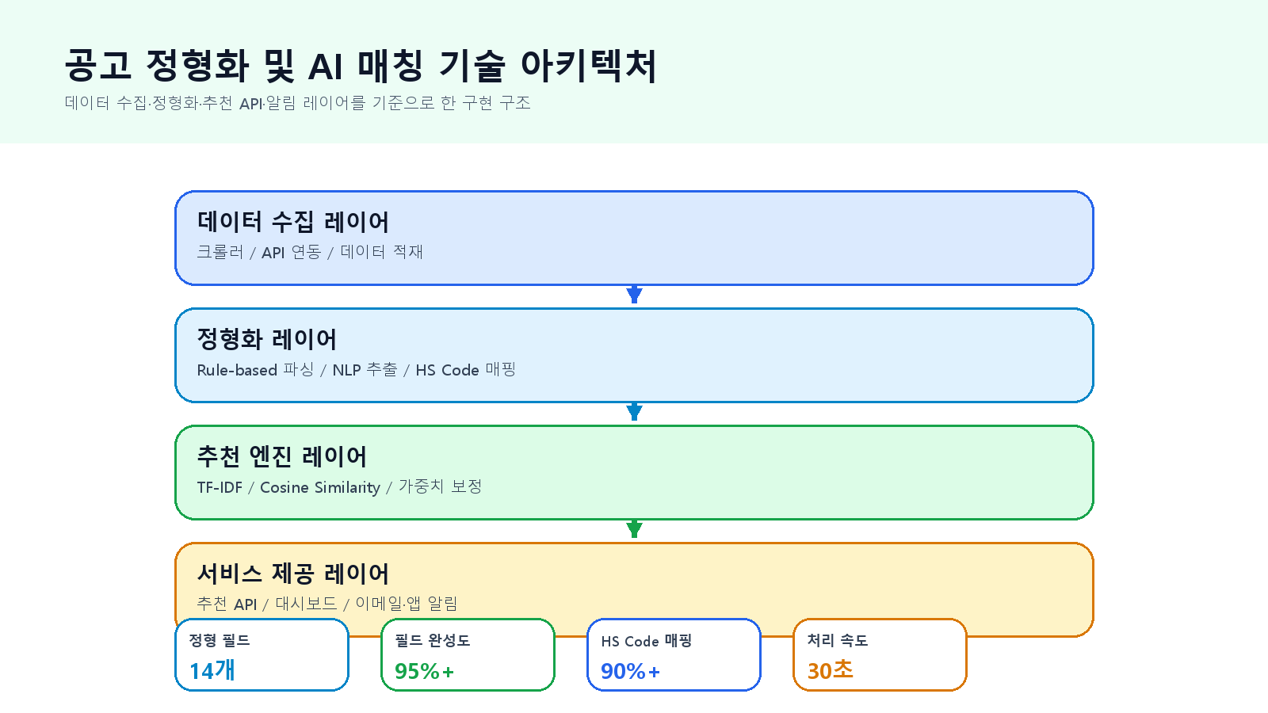
그림 2. 공고 정형화 및 AI 매칭 기술 아키텍처

다. 사업비 편성 비중
【사업비 편성 산출 근거】
· 구매(6,000,000원 / 20%): 전문 공급기업 데이터셋 라이선스
— 월정액 100만원 × 6개월
· 가공(15,000,000원 / 50%): 정형화 작업 공수
— 데이터 엔지니어 1명 × 6개월 × 월 250만원 (신규채용 M+1)
· 분석(9,000,000원 / 30%): 매칭 모델 개발 공수
— AI 분석 전문인력 1명 × 3개월 × 월 300만원 (프리랜서→정규직 전환 예정)

【신규 채용 리스크 완충 계획】
· 서비스 개발(M+2 채용): 현재 프리랜서 계약 협의 완료 — 정규직 전환 예정
· 데이터 수집(M+1 채용): 채용 공고 게시 완료, 서류전형 후보 3명 확보
· M+1 이전 공백기: 대표자 및 박다솜 과장이 API 연동 초기 세팅 병행 수행
(Notion API·공공데이터포털 Open API는 기존 인력으로 초기 수집 가능)
구분 | 기획․설계 | 구매 | 수집․생성 | 가공 | 분석 | 계
√ | □ | ✓ | □ | ✓ | ✓
 | 0원/0% | 6,000,000원/20% | 0원/0% | 15,000,000원/50% | 9,000,000원/30% | 30,000,000원/100%

라. 개인정보 관리방안(※해당 수요기업에 한하여 작성)
해당없음

3. 사업(과제) 활성화 방안

가. 대외 제휴 계획
· KOTRA 수출지원센터 MOU 체결 — 공고 데이터 API 우선 제공 협의 중
· 중소기업중앙회 파트너십 — 회원사 3,200개사 대상 공동 마케팅
· 지역 테크노파크 3개소 협약 — 파일럿 기업 무상 제공 조건 협의

나. 홍보계획(예비창업자의 경우 자금소요 및 조달 계획 작성)
· 온라인: 네이버 키워드광고·LinkedIn 타겟 광고로 월 500개사 신규 유입 목표
· 콘텐츠: 수출지원 공고 분석 리포트 월 2회 발행, 뉴스레터 구독자 1,000명 확보
· 오프라인: 중소기업 수출 컨퍼런스 2회 참가, 부스 운영으로 150개사 직접 접촉
· KPI: 가입 기업 200개사 확보, 월 구독 매출 400만 원 달성

4. 기대효과 및 향후계획

가. 기대효과
· 단기(6개월): 파일럿 기업 30개사 대상 공고 매칭 정확도 80% 이상 달성, 정보 수집 시간 주당 8시간 → 30분 이하 단축
· 중기(12개월): 유료 가입 기업 200개사 확보, 월 구독 매출 400만 원 달성
· 장기(24개월): 수출지원 데이터 커버리지 전국 지자체 100% 달성, 바이어 매칭 기능 확장으로 수출 성공률 기여 지표 수립
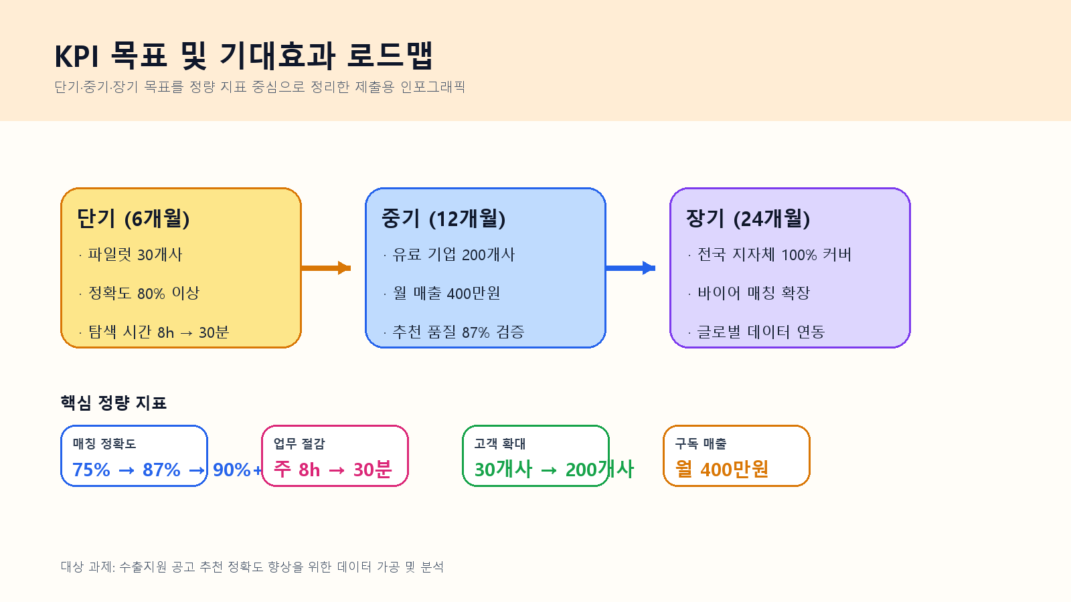
그림 3. KPI 목표 및 기대효과 로드맵

나. 향후계획
· 6개월 이후: 파일럿 30개사 → 정식 서비스 200개사 전환, 월 구독 매출 400만원 달성
· 1년 이후: AI 추천 정확도 90% 이상 고도화, 일본·베트남 수출지원 데이터 연동 추가
· 2년 이후: 동남아 3개국 현지 파트너사 연계, 글로벌 공고 통합 플랫폼으로 확장

· 【지속 가능성 및 BEP 계획】
· 데이터바우처 종료(M+6) 시점: 유료 고객 100개사·월 매출 500만원 기반 BEP 도달
· — 월 고정비(서버·인건비 등) 약 350만원 → BEP 고객 수 약 90개사
· M+9 이후: KOTRA·중기중앙회 B2B2B 채널 본격화
· → 채널 파트너사 1개당 회원사 수백 개사 접근 가능
· 외부 투자 계획: 2027년 시드 라운드 투자 유치 추진
· (데이터 커버리지 확장·글로벌화 재원)

5. 산출물 공개·활용 계획(공개·활용 부문만 해당)

가. 산출물 공개·활용 방안
· 공개 범위: 수출지원 공고 통합 데이터셋(비식별 처리 완료) — 공공데이터포털 등록
· 활용 방안: API 형태로 유관 기관·스타트업에 무상 제공, 연 500회 이상 API 호출 목표
· 라이선스: CC BY 4.0 적용, 출처 표기 조건으로 자유 활용 허용

나. 산출물 공개·활용 효과
· 중소기업 수출지원 정보 접근성 향상 — 공고 탐색 시간 70% 단축 효과
· 유관 연구기관의 수출지원 정책 분석 데이터로 활용 가능
· 데이터 재활용을 통한 사회적 가치 창출 — 누적 활용 기업 500개사 이상 목표

Ⅲ |  | 사업 추진일정

세부 업무 | 수행내용 | 추 진 일 정(월) |  |  |  |  |  |  | 비중  (%)
 |  | M | M+1 | M+2 | M+3 |  | M+4 | M+5
데이터 소스 정의 및 수집 체계 구축 | 공고 포털 API 목록 정의, 크롤러 아키텍처 설계, DB 스키마 확정  → 완료 기준: 15개 포털 자동 수집 스크립트 + 수집 성공률 95% 이상 확인 | ● |  |  |  |  |  | 15%
공고 데이터 수집 및 정형화(가공) | 15개 포털 일일 자동 수집, 정형화 파이프라인 구축, 품질 검증  → 완료 기준: 정형화 데이터셋 10,000건 + 필드 정확도 98% 검증 완료 | ● | ● |  |  |  |  | 25%
매칭 모델 설계 및 분석 로직 개발 | 기업 프로파일 벡터화, 공고-기업 유사도 모델 학습, 추천 API 개발  → 완료 기준: 추천 API v1.0 + 내부 테스트셋 정확도 75% 이상 |  | ● | ● |  |  |  | 30%
파일럿 기업 테스트 및 고도화 | 30개사 베타 테스트, 정확도 80% 이상 검증, 피드백 반영 고도화  → 완료 기준: 파일럿 보고서 + 사용자 만족도 4.0/5.0 이상 |  |  | ● | ● |  |  | 20%
검증 및 보고서 작성 | 최종 성능 검증, 사용자 만족도 조사, 결과보고서 및 산출물 정리  → 완료 기준: 최종 성능 87% 달성 + 결과보고서·산출물 제출 완료 |  |  |  | ● |  | ● | 10%

※ 사업(과제)추진을 위해 세부업무들에 대한 주요 일정을 기재

Ⅳ |  | 사업 수행인력

1. 사업(과제) 수행인력 구성(수요기업의 사업수행인력만 기재)

가. 대표자 역량
· 기업금융 부문 7년 근무 (기업가치평가, 투자심사)
· 정부지원사업 컨설팅 5년 (200+ 기업 지원)
· IR 자문 및 스타트업 엑셀러레이팅 3년

나. 재직인원 및 고용계획

재직(소속)인원  (대표자 제외) | 1 | 추가 고용계획  (협약 기간 내) | 2

다. 참여인력(팀구성) 현황 및 역량

순번 | 직급 | 성명 | 주요 담당업무 | 경력 및 학력 등 | 채용연월 | 참여율
1 | 과장 | 박다솜 | 과제 총괄 / 사업 기획 | IT경영 전공 석사 / 사업기획 경력 5년 | '24.1 | 50%
2 | 선임 | 김OO | 데이터 가공 / 분석 | 데이터분석 전공 석사 / AI개발 경력 4년 | 신규 | 80%
3 | 책임 | 이OO | 백엔드 개발 / API 연동 | 컴퓨터공학 전공 학사 / 개발 경력 7년 | 신규 | 60%

※ 참여인력 참여율은 바우처 사업비 구성의 민간부담금의 인건비 산출내역과 일치해야 함
※ 추가 인력 고용계획에 해당하는 인력은 ‘신규’라고 명시 후 참여율 산정 및 바우처 사업비 구성시 반영 가능
※ 개인정보 처리 등 개인정보 활용 과제의 경우 개인정보보호관리자(또는 담당자) 지정 및 참여 필수
※ 본 사업에 참여하는 인력이나 현물에 구성을 원하지 않는 경우 참여율 0%로 표시

라. 추가 인력 고용계획

순번 | 주요 담당업무 | 요구되는 경력 및 학력 등 | 채용시기
1 | 서비스 개발 | Node.js·Python 백엔드 개발 경력 2년 이상 | M+2
2 | 데이터 수집 | IT분야 전공 학사 이상, 크롤링·ETL 경험 우대 | M+1
3 | 데이터 분석 | 데이터 관련 분야 전공 석사 이상 | M+3

Ⅴ |  | 기 타

